SZKOŁA PODSTAWOWA NR 63 im. ANNY JASIŃSKIEJ
PROGRAM PÓŁKOLONII ZIMOWEJ
„Poszukiwacze zimowych przygód”

13.02-17.02.2023r.
KLASY I-VII

GŁÓWNE ZAŁOŻENIA WYPOCZYNKU DLA DZIECI:

1. Zaspokojenie potrzeb środowiska i szkoły w zakresie bezpieczeństwa i opieki wychowawczej uczniów w czasie wypoczynku.

2. Zapewnienie uczniom właściwych warunków do wypoczynku i właściwego spędzania czasu wolnego
zgodnie z ich potrzebami rozwoju psychofizycznego.

3. Troska o fizyczne i psychiczne zdrowie dziecka.

4. Uatrakcyjnienie uczniom wypoczynku w mieście poprzez ciekawy dobór zajęć w placówce i poza nią.

5. Systematyczna współpraca z rodzicami i środowiskiem lokalnym.

CELE ZAJĘĆ:

1. Wychowanie do czasu wolnego ze szczególnym uwzględnieniem zasad bezpieczeństwa
w grupie w trosce o zdrowie własne i innych.

2. Integrowanie w zabawie dzieci z I i II poziomu edukacyjnego.

3. Usprawnienie rozwoju fizycznego u dzieci, wdrażanie do aktywnego wypoczynku poprzez gry
i zabawy ruchowe.

4. Rozwój i doskonalenie koordynacji manualno-wzrokowej, a także procesów poznawczych u dzieci.

5. Wszechstronna edukacja poprzez integrację międzyprzedmiotową i wielokulturowość..

6. Nauka umiejętności organizacji czasu wolnego w mieście (poznajemy różne atrakcje).

RAMOWY PLAN DNIA:

7:00 - 8:00
- przychodzenie dzieci, odnotowywanie obecności, rozmowy indywidualne
- pogadanka dotycząca zachowania bezpieczeństwa podczas zajęć na terenie szkoły,
boisku i placu zabaw, podczas wyjść i wycieczek pieszych

8:00 – 8:20
- gimnastyka z muzyką

8:20 – 9:00
- zajęcia w grupach - zabawy ruchowe, integracyjne, gry dydaktyczne

- pogadanka – omówienie zasad bezpieczeństwa obowiązujących podczas pobytu na półkolonii zimowej, podczas wyjść i wycieczek poza szkołę

9:00 - 12:00
- zajęcia tematyczne w grupach zgodnie z programem półkolonii

12:00 - 13:30 - obiad

12:30 – 13:30
- odpoczynek poobiedni

13:30 – 13:45
- podwieczorek

13:45 – 15:30
- zajęcia tematyczne w grupach zgodnie z planem półkolonii

15:30 – 16:30
- zajęcia w grupach – zabawy i gry integracyjne, zespołowe, quizy, konkursy

16:30 – 17:00
- odbiór dzieci przez opiekunów, rozejście się do domów.

HARMONGRAM ZAJĘĆ W TRAKCIE TRWANIA PÓŁKOLONII

13.02.2023r. – PONIEDZIAŁEK motyw przewodni: INTEGRACJA/KINO

– Integracja – poznajemy poszukiwaczy zimowych przygód i miejsca, które odwiedzimy podczas półkolonii (rozwiązywanie zagadek, zabawy ruchowe, zabawy konstrukcyjne, nauka piosenki : „Wszyscy są, witam Was”).
7:00 - 8:00
- przychodzenie dzieci, odnotowywanie obecności,
- rozmowy indywidualne z dziećmi,
- edukacyjne gry planszowe,
- podział na grupy i przydzielenie wychowawców

8:00 - 8:20 – gimnastyka z muzyką

8:20 - 9:30 - zajęcia z wychowawcami w grupach
– gry i zabawy integracyjne,
- pogadanka dotycząca zachowania bezpieczeństwa podczas zajęć na terenie szkoły,
boisku, placu zabaw, sali gimnastycznej, stołówce.

9:30 wyjście do Oh Kino ul. Powstańców Śląskich Arkady Wrocławskie na film „Biuro detektywistyczne Lassego i Mai” Tajemnica skorpiona (projekcja 10:00-12:00) grupy I-VII

Opis filmu: (kategoria wiekowa klasy 1-6)
Miasteczko Valleby za kilka dni obchodzi 500. urodziny! Świętowanie może jednak przerwać złodziej, którego znakiem rozpoznawczym jest... skorpion. Czy młodzi detektywi, Lasse i Maja, wpadną na jego trop i uratują imprezę?

- przygotowanie do obiadu

12:00 – 13:30 - OBIAD
12:00 - 12:30 - grupy I, II
12:30 - 13:00 - grupy III, IV
13:00 – 13:30 – grupa V, VI, VII

12:30 – 13:30
- odpoczynek poobiedni, zajęcia wyciszające

13:30 – 13:45
- podwieczorek

13:45 – 15:30 - zajęcia tematyczne w grupach I-VII na terenie szkoły/czas organizują wychowawcy

15:30 – 16:30
- zajęcia w grupach – zabawy i gry integracyjne, zespołowe, quizy, konkursy

16:30 – 17:00
- zabawy dzieci według zainteresowań, gry stolikowe
- odbiór dzieci przez opiekunów, rozejście się do domów.

14.02.2023r. – WTOREK motyw przewodni: WALENTYKI/RECYKLING

7:00 - 8:00
- przychodzenie dzieci, odnotowywanie obecności,
- rozmowy indywidualne z dziećmi,
- edukacyjne gry planszowe,

8:00 - 8:20 – gimnastyka z muzyką

8:20 - 9:30 - zajęcia z wychowawcami w grupach
– gry i zabawy integracyjne,
- przypomnienie zasad zachowania bezpieczeństwa podczas zajęć na terenie szkoły,
boisku, placu zabaw, sali gimnastycznej, stołówce

9:10 wyjście (4 grupy starsze) do Lindenpark plac Dominikański 3 na warsztaty walentynkowe (warsztaty 9:30-12:00) grupa III, IV, V, VI)

9:30 wyjście (2 grupy młodsze) do Multicentrum Miejska Biblioteka Publiczna im. Tadeusza Różewicza ul. Powstańców Śląskich 210 warsztaty „Ptaki Wrocławia – warsztaty z długopisem 3D” (zajęcia trwają 10:00-11:30) grupa I i II

Ptaki Wrocławia – warsztaty z długopisem 3D/ program
Uczestnicy poznają najbardziej popularne i łatwe do zaobserwowania gatunki ptaków zamieszkujących lub odwiedzających Wrocław. Nauczą się odróżniać te, które są do siebie podobne. Poznają ich zwyczaje, usłyszą ptasie odgłosy i obejrzą prawdziwe ptasie gniazdka. W części warsztatowej wykonają sylwetki ptaków za pomocą długopisów 3D oraz zbudują ptaki i ptasie gniazdka z klocków K’nex. Projekty wykonane długopisem 3D będzie można zabrać do domu.
9:00 wyjście (1 grupa – VII - najstarsza) do Stowarzyszenia Druga Runda ul. Dworcowa 10 na warsztaty z wykorzystaniem nowoczesnych gier planszowych „ZgrajMY Wrocław – ferie w mieście 2023”. W bibliotece znajduje się 2000 tytułów planszówek! (zajęcia trwają 2h 9:30-11:30). Zaproszenie Wydziału Promocji Miasta i Turystyki wraz z Departamentem Edukacji Urzędu Miejskiego.

- przygotowanie do obiadu

12:00 – 13:30 - OBIAD
12:00 - 12:30 - grupy I, II
12:30 - 13:00 - grupy III, IV
13:00 – 13:30 grupa V, VI, VII

12:30 – 13:30
- odpoczynek poobiedni, zajęcia wyciszające

Spotkanie ze Strażą Miejską 13:30-14:30 (3 grupy) temat: „Bezpieczne ferie zimowe”

13:30 – 13:45
- podwieczorek

13:45 – 15:30 - zajęcia tematyczne w grupach I-VII na terenie szkoły/czas organizują wychowawcy

15:30 – 16:30
- zajęcia w grupach – zabawy i gry integracyjne, zespołowe, quizy, konkursy

16:30 – 17:00
- zabawy dzieci według zainteresowań, gry stolikowe
- odbiór dzieci przez opiekunów, rozejście się do domów.

15.02.2023r. – ŚRODA motyw przewodni: RUCH TO ZDROWIE/EKOLOGIA

7:00 - 8:00
- przychodzenie dzieci, odnotowywanie obecności,
- rozmowy indywidualne z dziećmi,
- edukacyjne gry planszowe,

8:00 - 8:20 – gimnastyka z muzyką

8:20 - 9:00 - zajęcia z wychowawcami w grupach
– gry i zabawy integracyjne,
- przypomnienie zasad zachowania bezpieczeństwa podczas zajęć na terenie szkoły,
boisku, placu zabaw, sali gimnastycznej, stołówce

9:00 wyjście do Sali zabaw Piotruś (5 grup) Centrum Handlowe TGG ul. Słubicka 18 (2h zabawy – 9:30-11:30) grupy I, II, III, IV, V – dzieci młodsze Bawimy się w skarpetkach antypoślizgowych!

10:30 wyjście do Kręgielni Sky Bowling (Sky Tower ul. Powstańców Śląskich 95 (rezerwacja 6 torów 11:00-13:00) Grupy VI i VII – starsi uczniowie

- przygotowanie do obiadu

12:00 – 13:30 - OBIAD
12:00 - 12:30 - grupy I, II
12:30 - 13:00 - grupy III, IV
13:00 – 13:30 – grupa V, VI, VII

12:30 – 13:30
- odpoczynek poobiedni, zajęcia wyciszające

13:30 – 13:45
- podwieczorek

13:45 – 15:30 - zajęcia tematyczne w grupach I-VII na terenie szkoły/czas organizują wychowawcy

15:30 – 16:30
- zajęcia w grupach – zabawy i gry integracyjne, zespołowe, quizy, konkursy

16:30 – 17:00
- odbiór dzieci przez opiekunów, rozejście się do domów.

16:30 – 17:00
- zabawy dzieci według zainteresowań, gry stolikowe
- odbiór dzieci przez opiekunów, rozejście się do domów.

16.02.2023r. – CZWARTEK motyw przewodni: ZRÓB COŚ SAM/MANUALNIE

7:00 - 8:00
- przychodzenie dzieci, odnotowywanie obecności,
- rozmowy indywidualne z dziećmi,
- edukacyjne gry planszowe,

8:00 - 8:20 – gimnastyka z muzyką

8:20 - 9:00 - zajęcia z wychowawcami w grupach
– gry i zabawy integracyjne,
- przypomnienie zasad zachowania bezpieczeństwa podczas zajęć na terenie szkoły,
boisku, placu zabaw, sali gimnastycznej, stołówce

9:10 wyjście (3 grupy) do Lindenpark plac Dominikański 3 na warsztaty koralikowe/tangramy, broszki/przypinki, magnesy (warsztaty 9:30-12:00) grupa I, II, VII – starsi uczniowie

9:30 wyjście (2 grupy starsze) do Multicentrum Miejska Biblioteka Publiczna im. Tadeusza Różewicza ul. Powstańców Śląskich 210 warsztaty „Programuj i baw się” (zajęcia trwają 10:00-11:30) grupa V i VI – starsi uczniowie

Programuj i baw się! - program
Warsztaty programowania robotów Codey Rocky i Photonów za pomocą odpowiednich aplikacji, tak aby robot się poruszał, pokazywał emocje i wydawał dźwięki. Uczestnicy poznają także sympatycznego kosmitę Scottiego wraz z grą ScottieGo! i zaprogramują dla niego określone zadania.
9:00 wyjście (2 grupy – III i IV) do Stowarzyszenia Druga Runda ul. Dworcowa 10 na warsztaty z wykorzystaniem nowoczesnych gier planszowych „ZgrajMY Wrocław – ferie w mieście 2023”. W bibliotece znajduje się 2000 tytułów planszówek! (zajęcia trwają 2h 9:30-11:30). Zaproszenie Wydziału Promocji Miasta i Turystyki wraz z Departamentem Edukacji Urzędu Miejskiego.

- przygotowanie do obiadu

12:00 – 13:30 - OBIAD
12:00 - 12:30 - grupy I, II
12:30 - 13:00 - grupy III, IV
13:00 -13:30 – grupa V, VI, VII

12:30 – 13:30
- odpoczynek poobiedni, zajęcia wyciszające

Spotkanie ze Strażą Miejską 13:30-14:30 (4 grupy) temat: „Bezpieczne ferie zimowe”

13:30 – 13:45
- podwieczorek

13:45 – 15:30 - zajęcia tematyczne w grupach I-VII na terenie szkoły/czas organizują wychowawcy

15:30 – 16:30
- zajęcia w grupach – zabawy i gry integracyjne, zespołowe, quizy, konkursy

16:30 – 17:00
- zabawy dzieci według zainteresowań, gry stolikowe
- odbiór dzieci przez opiekunów, rozejście się do domów.

17.02.2023r. – PIĄTEK motyw przewodni: NOWOCZESNE TECHNOLOGIE/SPORT

7:00 - 8:00
- przychodzenie dzieci, odnotowywanie obecności,
- rozmowy indywidualne z dziećmi,
- edukacyjne gry planszowe,

8:00 - 8:20 – gimnastyka z muzyką

8:20 - 9:30 - zajęcia z wychowawcami w grupach
– gry i zabawy integracyjne,
- przypomnienie zasad zachowania bezpieczeństwa podczas zajęć na terenie szkoły,
boisku, placu zabaw, sali gimnastycznej, stołówce

W godzinach 10:00-14:00 wyjścia grup I-VII (rotacyjnie po 2 grupy) do Pixel XL ul. Świdnicka 12 – interaktywna mata z polami: sprawnościowymi, logicznymi i pamięciowymi. Gramy w obuwiu zmiennym i skarpetkach antypoślizgowych!

- przygotowanie do obiadu

12:00 – 13:30 - OBIAD
12:00 - 12:30 - grupy I, II
12:30 - 13:00 - grupy III, IV
13:00 – 13:30 – grupa V, VI, VII

12:30 – 13:30
- odpoczynek poobiedni, zajęcia wyciszające
- podsumowanie półkolonii

13:30 – 13:45
- podwieczorek

13:45 – 15:30 - zajęcia tematyczne w grupach I-VII na terenie szkoły/czas organizują wychowawcy

15:30 – 16:30
- zajęcia w grupach – zabawy i gry integracyjne, zespołowe, quizy, konkursy

16:30 – 17:00
- podsumowanie półkolonii, rozdanie nagród i dyplomów
- zabawy dzieci według zainteresowań, gry stolikowe
- odbiór dzieci przez opiekunów, rozejście się do domów.
Czas dla wychowawców na terenie szkoły: zajęcia warsztatowe/ propozycje do wykorzystania

- BAŁWANEK ZE SKARPETY I RYŻU
Bałwanek ze skarpetki - YouTube
- MASKI
SPRYTNE BABKI - STRASZNE MASKI NA HALLOWEEN - YouTube
- ORIGAMI/KACZY DZIÓB
DIY Origami Funny Cute Bird Beak Face Mask Handcraft | Wow Crafts - YouTube
- LIZAKI NA WALENTYNKI
Lizaki na Walentynki! Jak zrobić lizaki - YouTube
- FABRYKA LIZAKÓW
Fabryka Lizaków - Produkcja lizaków - Smoby Chef - YouTube
- PAZURY SMOKA – ORIGAMI
ORIGAMI Pazury dinozaura - YouTube
- ZIMA W SŁOIKU 3D
​ Jak zrobić zimową dekoracje 3d w słoiku - @Art_Ideas_DiY - YouTube
CKiS Tczew - Film instruktażowy "Zima w słoiku" DIY - YouTube
- BAŁWANEK NA SŁOIKU – zdjęcie

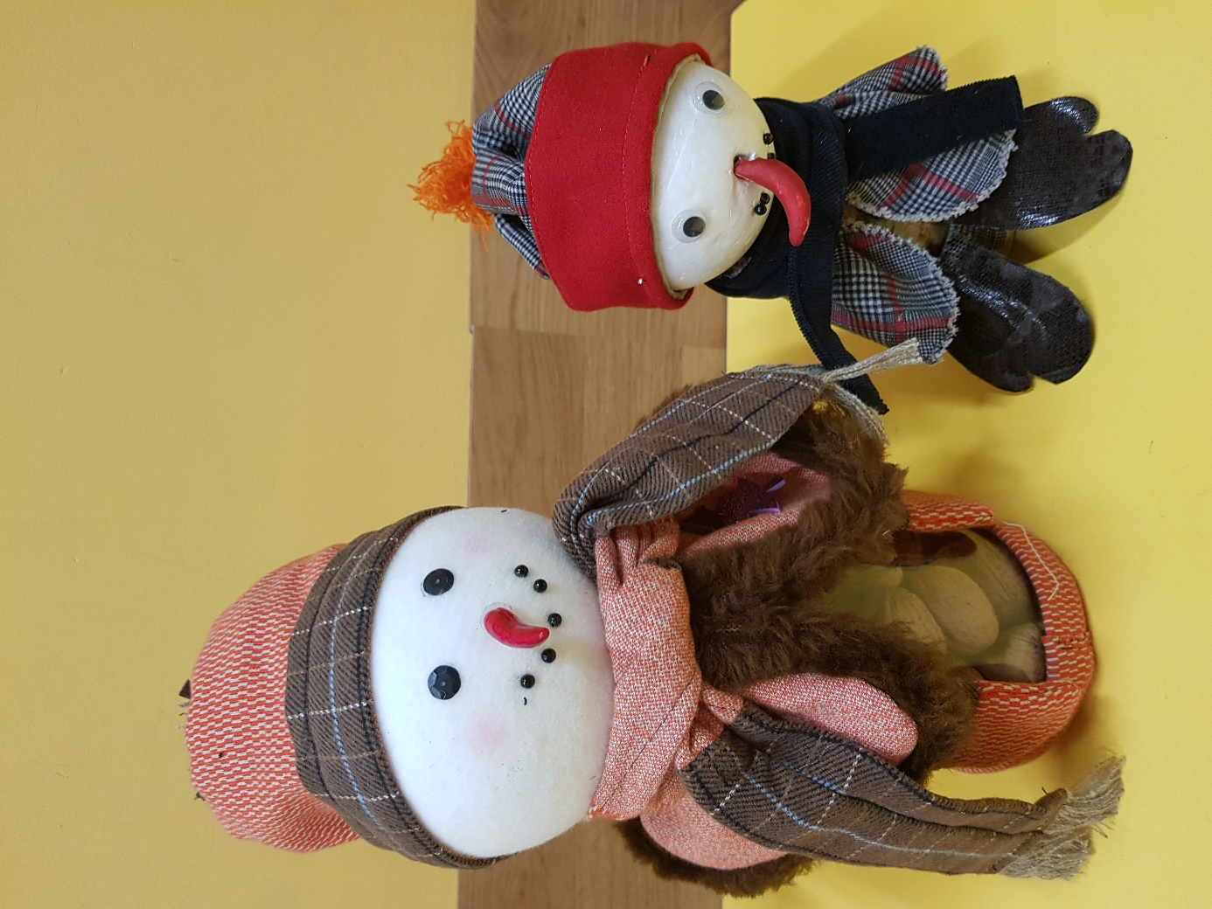

- OBRAZKI KORALIKOWE W RAMKACH ZE SZPATUŁEK LARYNGOLOGICZNYCH – zdjęcia

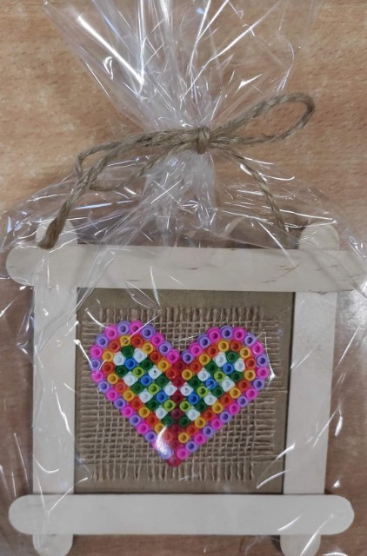

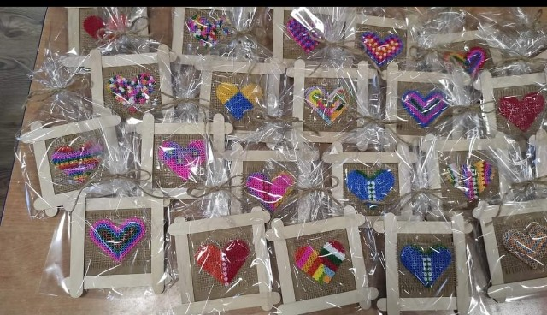

- BAŁWANKI 3D
BAŁWANKI | (kreatywnywychowawca.pl)

- ŚNIEŻYNKI Z DRUCIKÓW KREATYWNYCH
ŚNIEŻYNKI | (kreatywnywychowawca.pl)

